Cvičení 1: Seznámení se softwarem firmy ESRI
Základy programu ArcView GIS 3.1
Zobrazení - VIEW

Prezentace:
Co je GIS
Firma ESRI

- seznámení se s uživatelským rozhraním:
zobrazení – VIEW
tabulky – TABLES
grafy – CHARTS
výkresy – LAYOUTS
psaní skriptů v jazyku AVENUE – SCRIPTS

Nástroje cvičení 1

Sestavil:
Počítač:

Ikona | Popis nástroje

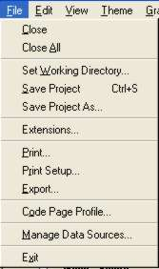 | Close
 | Close All
 | Set Working Directory
 | Save Project
 | Save Project As
 | Manage Data Sources
 | Exit
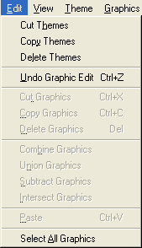 | Cut Themes
 | Copy Themes
 | Delete Themes
 | Undo Graphic Edit
 | Cut Graphics
 | Continue Graphics
 | Delete Graphics
 | Combine Graphics
 | Union Graphics
 | Subtract Graphics
 | Intersect Graphics
 | Paste
 | Select All Graphics
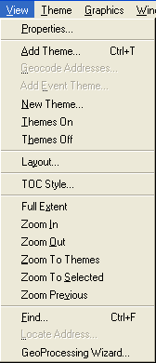 | Properties
 | Add Themes
 | Themes On
 | Themes Off
 | TOC Style
 | Full Extent
 | Zoom In
 | Zoom Out
 | Zoom To Themes
 | Zoom To Selected
 | Zoom Previous
 | Find
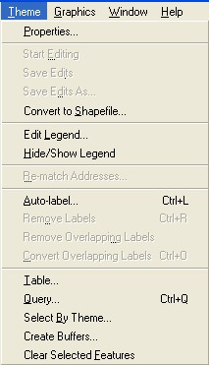 | Properties
 | Edit Legend
 | Hide/Show Legend
 | Table
 | Query
 | Clear Selected Features
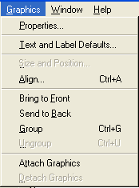 | Properties
 | Text and Label Defaults
 | Size and Position
 | Align
 | Bring to Front
 | Send to Back
 | Group
 | Ungroup

Pozn.: Uvádějte i podmínky použití nástrojů (kdy je aktivní, jak se chová při výběru více prvků apod.), čím se odlišují od podobných nástrojů apod.

